МІСЦЕВЕ САМОВРЯДУВАННЯ
ВИКОНАВЧИЙ КОМІТЕТ ПОКРОВСЬКОЇ МІСЬКОЇ РАДИ
ДНІПРОПЕТРОВСЬКОЇ ОБЛАСТІ

ПРОЕКТ РІШЕННЯ

Про розподіл та попереднє визначення площ прибудинкових територій багатоквартирних будинків ОСББ «Дубок 2016» для їх утримання, благоустрою та прибирання
___________________________________________

Розглянувши звернення об’єднання співвласників багатоквартирних будинків «Дубок 2016» щодо закріплення за багатоквартирними будинками №№ 16,20,22,24,26 по вул. Чайкіної Лізи в м. Покров прибудинкової території, керуючись Порядком розподілу та попереднього визначення площ прибудинкових територій житлових будинків в м. Покров для утримання, благоустрою та прибирання, затвердженому рішенням міської ради від 31.05.2016 № 12, ст. 7 Закону України «Про особливості здійснення права власності у багатоквартирному будинку», ст. 26 Закону України «Про місцеве самоврядування в Україні», виконавчий комітет міської ради

В И Р І Ш И В:

1. Затвердити попередній розподіл та визначення площ прибудинкових територій житлових будинків ОСББ «Дубок 2016» для їх утримання, благоустрою та прибирання згідно додатку.

2. Об’єднанням співвласників багатоквартирних житлових будинків, управляючим компаніям, МКП «ЖЕО» керуватися в роботі по прибиранню та сезонному санітарному очищенню закріплених територій кварталу даним рішенням та схемою розподілу прибудинкових територій.

3. Контроль за виконанням цього рішення покласти на заступника міського голови Чистякова О. Г.

Ломова З.П., 4-32-46

Додаток
до рішення виконкому
№ __від «__»_________2017 р.

Попередній розподіл та визначення площ прибудинкових територій житлових будинків в м. Покров для їх утримання, благоустрою та прибирання.

Умовні позначення:

Sж/к.- загальна площа житлового кварталу;
k – загальна кількість квартир житлового кварталу;
kⁿ –кількість квартир в окремому житловому будинку;
Sзаб.б.ⁿ - площа забудови під будинком, будівлею або спорудою кварталу;
Sзаб. – загальна площа забудови під житловими будинками будівлями та спорудами;
Sпр. – загальна площа прибудинкової території;
Sпр.1кв. – площа прибудинкової території на одну квартиру;
Sпр.(n)ж/б – площа прибудинкової території, закріплена за кожним багатоквартирним житловим будинком (n-кількість квартир в будинку).

Квартал житлових будинків №№ 16, 18, 20, 22, 24 по вул. Чайкіної Лізи

Розрахунок:

Sж/к. = 20724 м²;

Sзаб. = Sзаб.б.¹ + Sзаб.б.²…+ Sзаб.б.ⁿ = 722+ 704+852 +1145+1111 = 4534 м²;

Sпр. = Sж/к.- Sзаб. = 20724– 4534 = 16190 м²;
- k = k¹ + k²…+ kⁿ = 57+60+89+59+60= 325 квартир;

Sпр.1кв. = Sпр./ k. = 16190/325= 49,82 м²;
- Sпр.(57)ж/б = Sпр.1кв. х kⁿ = 49,82 х 57 = 2839 м²;
- Sпр.(59)ж/б = Sпр.1кв. х kⁿ = 49,82 х 59 = 2939 м²;
- Sпр.(60)ж/б = Sпр.1кв. х kⁿ = 49,82 х 60 = 2989 м²;
- Sпр.(89)ж/б = Sпр.1кв. х kⁿ = 49,82 х 89 = 4434 м².

№ п/п | Назва вулиці | № ж/б | Кільк-ть квартир в ж/б  kⁿ | Площа забудови Sзаб.б.ⁿ (м²) | Площа прибуд. територ Sпр.ж/б (м²)
1 | Чайкіної Лізи | 16 | 57 | 722 | 2839
2 | Чайкіної Лізи | 18 | 60 | 704 | 2989
3 | Чайкіної Лізи | 20 | 89 | 852 | 4434
4 | Чайкіної Лізи | 22 | 59 | 1145 | 2939
5 | Чайкіної Лізи | 24 | 60 | 1111 | 2989
 | Всього |  | 325 | 4534 | 16190

Головний архітектор З. П. Ломова

Галанова, 4-32-46

СХЕМА

розподілу прибудинкової території кварталу, в якому розміщені

житлові будинки №№ 16, 18, 20, 22, 24 по вул. Чайкіної Лізи

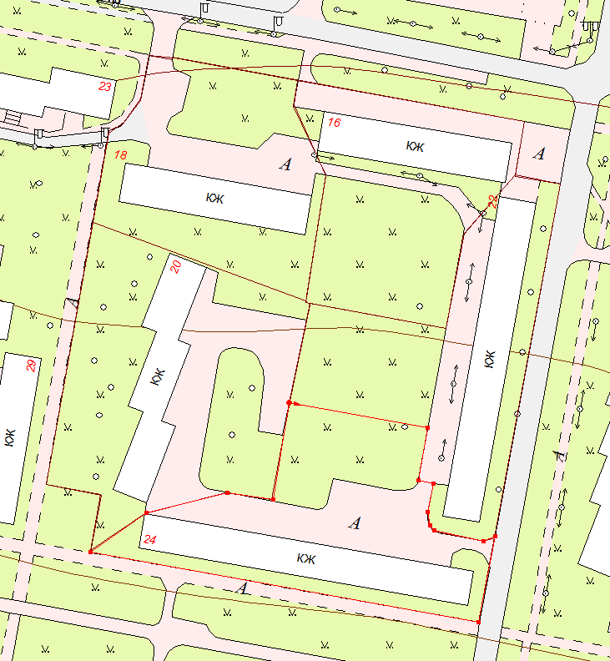

- умовні межі розподілу прибудинкової території;

Головний архітектор З. П. Ломова

Галанова, 4-32-46

Квартал житлових будинків №№ 26, 28, 30, 32 по вул. Чайкіної Лізи

Розрахунок:

Sж/к. = 16000 м²;

Sзаб. = Sзаб.б.¹ + Sзаб.б.²…+ Sзаб.б.ⁿ = 805+ 855+ 943 + 895 = 3498 м²;

Sпр. = Sж/к.- Sзаб. = 16000 – 3498 = 12502 м²;
- k = k¹ + k²…+ kⁿ = 46+89+44+50 = 229 квартир;

Sпр.1кв. = Sпр./ k. = 12502/229= 54,59 м²;
- Sпр.(44)ж/б = Sпр.1кв. х kⁿ = 54,59 х 44 = 2402 м²;
- Sпр.(46)ж/б = Sпр.1кв. х kⁿ = 54,59 х 46 = 2511 м²;
- Sпр.(50)ж/б = Sпр.1кв. х kⁿ = 54,59 х 50 = 2730 м²;
- Sпр.(89)ж/б = Sпр.1кв. х kⁿ = 54,59 х 89 = 4859 м².

№ п/п | Назва вулиці | № ж/б | Кільк-ть квартир в ж/б  kⁿ | Площа забудови Sзаб.б.ⁿ (м²) | Площа прибуд. територ Sпр.ж/б (м²)
1 | Чайкіної Лізи | 26 | 46 | 805 | 2511
2 | Чайкіної Лізи | 28 | 89 | 855 | 4859
3 | Чайкіної Лізи | 30 | 44 | 943 | 2402
4 | Чайкіної Лізи | 32 | 50 | 895 | 2730
 | Всього |  | 229 | 3498 | 12502

Головний архітектор З. П. Ломова

Галанова, 4-32-46

СХЕМА

розподілу прибудинкової території кварталу, в якому розміщені житлові будинки №№ 26, 28, 30 по вул. Чайкіної Лізи

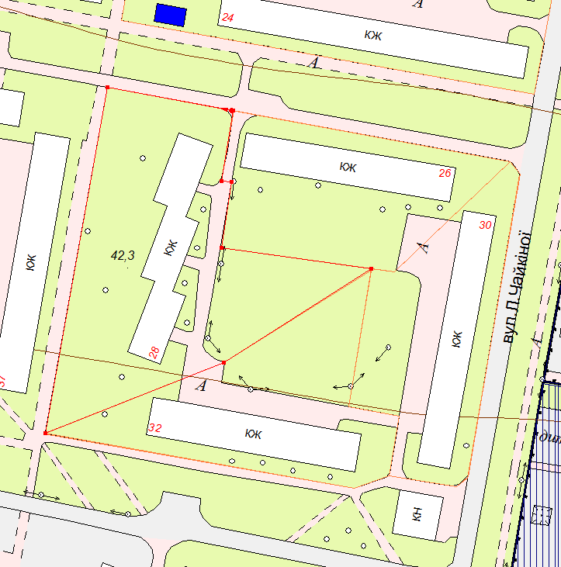

- умовні межі розподілу прибудинкової території;

Головний архітектор З. П. Ломова

Галанова, 4-32-46

